**Итоговая контрольная работа по географии. 6 класс.**

1 вариант

*ЧАСТЬ А. Выберите один правильный ответ (1 балл за каждое задание).*

**А1. Гидросфера – водная оболочка Земли – НЕ включает в себя**

а) болота б) подземные воды в) ледники г) бриз

**А2. Теплыми течениями являются:**

а) Лабрадорское и Северо-Атлантическое, в) Перуанское и Канарское,

б) Западных Ветров и Бенгельское, г) Гольфстрим и Бразильское

**А3. Из перечисленных окраинным морем является:**

а) Карибское б) Черное в) Охотское г) Средиземное

**А4. Средняя соленость вод Мирового океана:**

а) 25%0 б) 30%0 в) 35%0 г) 40%0

**А5. Колебательные движения воды вверх и вниз от среднего уровня – это …**

а) течение б) бриз в) волны г) мировой круговорот воды

**А6. Воздушные массы передвигаются**

1. с севера на юг
2. в зависимости от типа течения
3. из области высокого давления в область низкого давления
4. из области низкого давления в область высокого давления

**А7. Состояние тропосферы в данном месте в данное время – это:**

а) климат; б) воздушные массы; в) погода ; г) ветер.

**А8. На тип климата наибольшее влияние оказывает:**

а) подстилающая поверхность в) угол падения солнечных лучей

б) количество осадков г) рельеф

**А9. Скопление водяных капель или кристаллов льда, находящихся на значительной высоте над поверхностью Земли – это**

а) туман б) облака в) осадки г) ветер

**А10. Нормальным атмосферным давлением считается:**

а) 770 мм рт. ст б) 765 мм рт. ст. в) 760 мм рт.ст г) 755 мм рт.ст

**А11. Верны ли следующие утверждения:**

*1) Биосфера включает в себя всю гидросферу, нижнюю часть атмосферы и верхнюю часть литосферы.*

*2) Озоновый слой является верхней границей биосферы.*

а) верно только 1; б) верно только 2; в) оба суждения верны г) оба суждения неверны

**А12.** **Наибольшее разнообразие растительного и животного мира**:

а**)** в саваннах б) в тайге в) во влажных экваториальных лесах г) в степи

**А13. Одно их характерных приспособлений у животных пустыни – это**:

а) полосатый окрас в) густая и длинная шерсть

б) маскировочный окрас г) острые когти

**А14**. **Учение о Биосфере создал**

а) Э. Зюсс б) В.В. Докучаев в) Н. И. Вавилов г) В.И. Вернадский

**А15. Все четыре времени года четко выражены**

а) в арктических широтах в) в тропических широтах

б) в умеренных широтах г) в экваториальных широтах

*ЧАСТЬ В.*

**В1.**(2б) **Установите соответствие между элементами погоды и приборами, которыми они измеряются:**

|  |  |
| --- | --- |
| А) Термометр  Б) Барометр  В) Гигрометр  Г) Флюгер  Д) Осадкомер | 1. Давление 2. Определение количества осадков 3. Температура воздуха 4. Направление ветра 5. Влажность воздуха |

|  |  |  |  |  |
| --- | --- | --- | --- | --- |
| А | Б | В | Г | Д |
|  |  |  |  |  |

**В2.**(2б)

**В2.** (2б) **Установите соответствие между природными зонами и их географическими особенностями:**

|  |  |  |  |  |  |  |  |  |  |  |  |  |  |  |
| --- | --- | --- | --- | --- | --- | --- | --- | --- | --- | --- | --- | --- | --- | --- |
| **Природные зоны:**  1)  Пустыня  2)  Тайга     |  |  |  |  |  |  | | --- | --- | --- | --- | --- | --- | | А | Б | В | Г | Д | Е | |  |  |  |  |  |  | | **Географические особенности:**  А)  расположена в умеренном климатическом поясе  Б)  преобладает высокая трава и крупные одинокие деревья  В)  можно встретить рысь, белку, медведя и волка  Г)  все четыре сезона года ярко выражены  Д)  климат меняется в течение года: то сухо, то влажно  Е)  очень много крупных и быстрых животных |  |

**В3. Выпишите номера верных суждений** (5б)**:**

1. Самое соленое озеро – Мертвое море.
2. Самое холодное время суток наступает поздней ночью.
3. Движение литосферных плит может привести к образованию цунами.
4. Устье – это начало реки.
5. Самые плодородные почвы – чернозем, преобладают в степях.
6. Бриз – ветер, который меняет свое направление днем и ночью
7. Пониженное атмосферное давление – предвестник ливневых дождей.
8. Биосфера занимает только мелководную часть гидросферы.
9. Жираф, Носорог, Зебра – типичные представители пустыни.

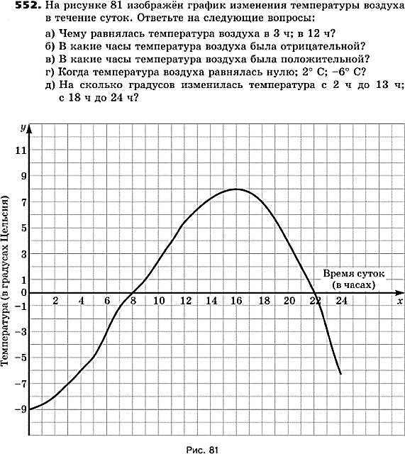

**В4.** (2б) **Перед вами график суточного хода температур. Определите:**

А) t°С минимальную

Б) t°С максимальную

В) Амплитуду температур.

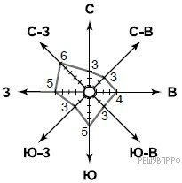**В5.** (2б) **На метеорологической станции города *N* в январе были проведены наблюдения за направлением ветра. По результатам наблюдений метеорологи построили розу ветров. Рассмотрите розу ветров и ответьте на два вопроса:**

1) Какой ветер **чаще** всего дул в январе?

2) В каком направлении дует этот ветер?

*ЧАСТЬ С.*

**С1.** С помощью атласа на физической карте мира **определите и запишите объекты гидросферы** (моря, заливы, проливы, реки), **которые указаны цифрами на данной карте (**5б**).**

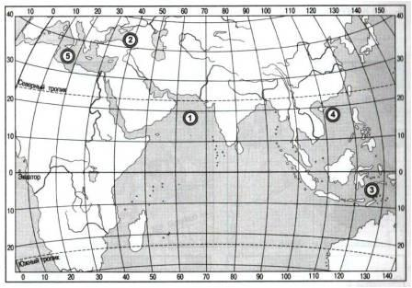

**2**

**3**

**4**

**5**

**1**

1. __________________________________

2. _________________________________

3. _________________________________

4. _________________________________

5. _________________________________

**Итоговая контрольная работа по географии. 6 класс.**

2 вариант

*ЧАСТЬ А. Выберите один правильный ответ (1 балл за каждое задание).*

**А1. Воды суши представляют собой:**

а) океаны, моря, заливы, проливы в) ледники, подземные воды

б) реки, озера, моря г) реки, озера, болота, подземные воды

**А2. Холодными течениями являются:**

а) Перуанское и Северо-Атлантическое, б) Западных ветров и Канарское,

в) Восточно-Австралийское и Бразильское, г) Гольфстрим и Бенгельское

**А3. Из перечисленных внутренним морем является:**

а) Японское б) Карское в) Красное г) Охотское

**А4. Избыточно увлажнённый участок суши с влаголюбивой растительностью и торфом - это**

а) озеро в) болото г) подземные воды д) залив

**А5. Сточные озера – это**

а) озера, в которые стекают реки, но не вытекают в) те, из которых вытекают реки

б) те, которые расположены вблизи океанов и морей г) те, которые быстро пересыхают

**А6. Климат разных городов, расположенных на одой широте может значительно отличаться. От чего это зависит?**

а) От географической широты.

б) От близости океанов, высоты места над уровнем океана, направления господствующих ветров.

в) От угла падения солнечных лучей и направления воздушных масс.

г) От высоты снежного покрова и воздушных масс.

**А7. К климатообразующим факторам не относится:**

а) рельеф; б) воздушные массы; в) осадки; г) близость к океану.

**А8. Многолетний режим погоды, характерный для данной местности- это**

а) климат б) погода в) воздушные массы г) тропосфера

**А9. Верны ли следующие утверждения:**

*1) Озоновый слой находится в стратосфере.*

*2) Движение воздушных масс происходит из области низкого давления в область высокого давления.*

а) верно только 1; б) верно только 2; в) оба суждения верны г) оба суждения неверны

**А10. Ветер на побережье, меняющий свое направление два раза в год называется**

а) бриз б) муссон в) пассат г) западный ветер

**А11. Наибольшее количество живых организмов сосредоточено:**

а) на высоте до 10 км б) на глубинах до 10 км

в) у земной поверхности г) на высоте более 15 км

**А12. Состав растительного и животного мира природной зоны зависит от:**

а) воздушной массы б) почвы в) рельефа г) климата

**А13. Биоразнообразие живых организмов**:

а) распределено равномерно по всему миру; в) понижается от экватора к полюсам;

б) повышается от экватора к полюсам; г) изменяется, двигаясь с запада на восток.

**А14**. **Белая куропатка, олень, песец – типичные представители природной зоны:**

а) тайги; б) степь; в) тундра; г) во всех природных зонах.

**А15. Учение о биосфере как особой оболочке, населённой живыми организмами, создал учёный:**

а) В.И.Вернадский б) В.В.Докучаев в) П.П.Семёнов г) Э. Зюсс

*ЧАСТЬ В.*

**В1.** (2б) **Установите соответствие между названиями природных зон и географическими особенностями, которые характерны для каждой из них:**

|  |  |  |  |  |  |  |  |  |  |  |  |  |  |
| --- | --- | --- | --- | --- | --- | --- | --- | --- | --- | --- | --- | --- | --- |
| **Природные зоны:**  1)  степь  2)  тайга   |  |  |  |  |  |  | | --- | --- | --- | --- | --- | --- | | А | Б | В | Г | Д | Е | |  |  |  |  |  |  | | **Географические особенности:**  А) безлесное пространство, покрытое травянистой растительностью;  Б) продолжительная холодная зима с устойчивым снежным покровом;  В) занимает территорию в пределах умеренного пояса только Северного полушария  Г) местообитание дрофы, орла, сайгака, грызунов;  Д) засушливое лето с горячими ветрами — суховеями;  Е) местообитание многих пушных зверей: соболя, куницы, лисицы. |

**В2.** (2б) **Установите соответствие между терминами гидросферы и их определениями:**

|  |  |  |  |  |  |  |  |  |  |
| --- | --- | --- | --- | --- | --- | --- | --- | --- | --- |
| **ОПРЕДЕЛЕНИЯ:**  А) Небольшой участок суши, окруженный со всех сторон водой.  Б) Участок суши, вдающийся в океан, окруженный с 3 сторон водой.  В) Группа островов, находящихся близко друг от друга  Г) Часть океана, вдающаяся в сушу, но имеющая свободный обмен воды с основной частью океана. океана  Д) Узкое водное пространство, разделенное участками сушами, и соединяющая часть Мирового | **ТЕРМИНЫ:**  1) Полуостров  2) Остров  3) Залив  4) Пролив  5) Архипелаг   |  |  |  |  | | --- | --- | --- | --- | | А | Б | В | Г | |  |  |  |  | |

**В3. Выпишите номера верных суждений** (5б)**:**

1. Самое большое озеро в мире – озеро Байкал.
2. Самая большая соленость вод отмечается в тропических широтах, а не в экваториальных.
3. Море Лаптевых относится к бассейну Тихого океана.
4. Исток – это начало реки.
5. Больше всего в атмосфере содержится газ азот.
6. Среднегодовая температура воздуха становится выше от экватора к полюсам.
7. Геоэкология изучает взаимодействие геосфер Земли с обществом.
8. Леса, где преобладают ель, сосна, пихта называются смешанными.
9. Цепкие лапы и когти – это приспособление обитателей влажных экваториальных лесов.

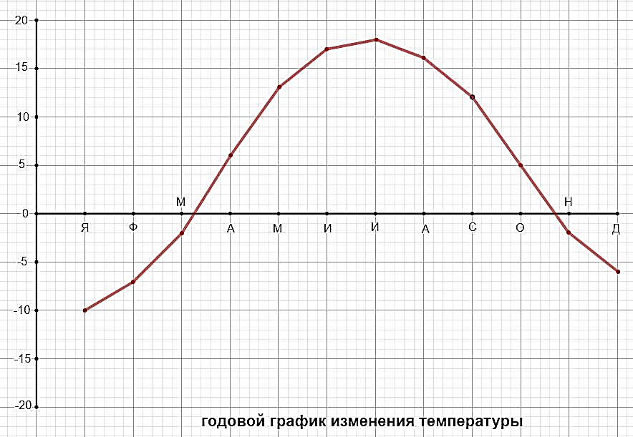 **В4.** (2б) **Перед вами график суточного хода температур. Определите:**

А) t°С минимальную

Б) t°С максимальную

В) Амплитуду температур.

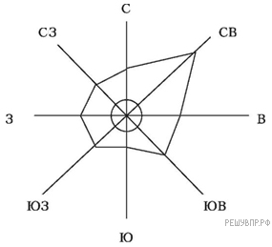**В5.** (2б) **На метеорологической станции города *N* в январе были проведены наблюдения за направлением ветра. По результатам наблюдений метеорологи построили розу ветров. Рассмотрите розу ветров и ответьте на два вопроса:**

А) Какой ветер **чаще** всего дул за период наблюдения?

Б) В каком направлении дует этот ветер?

*ЧАСТЬ С*

**С1. С помощью атласа определите и запишите объекты гидросферы, которые указаны цифрами на данной карте (5б):**

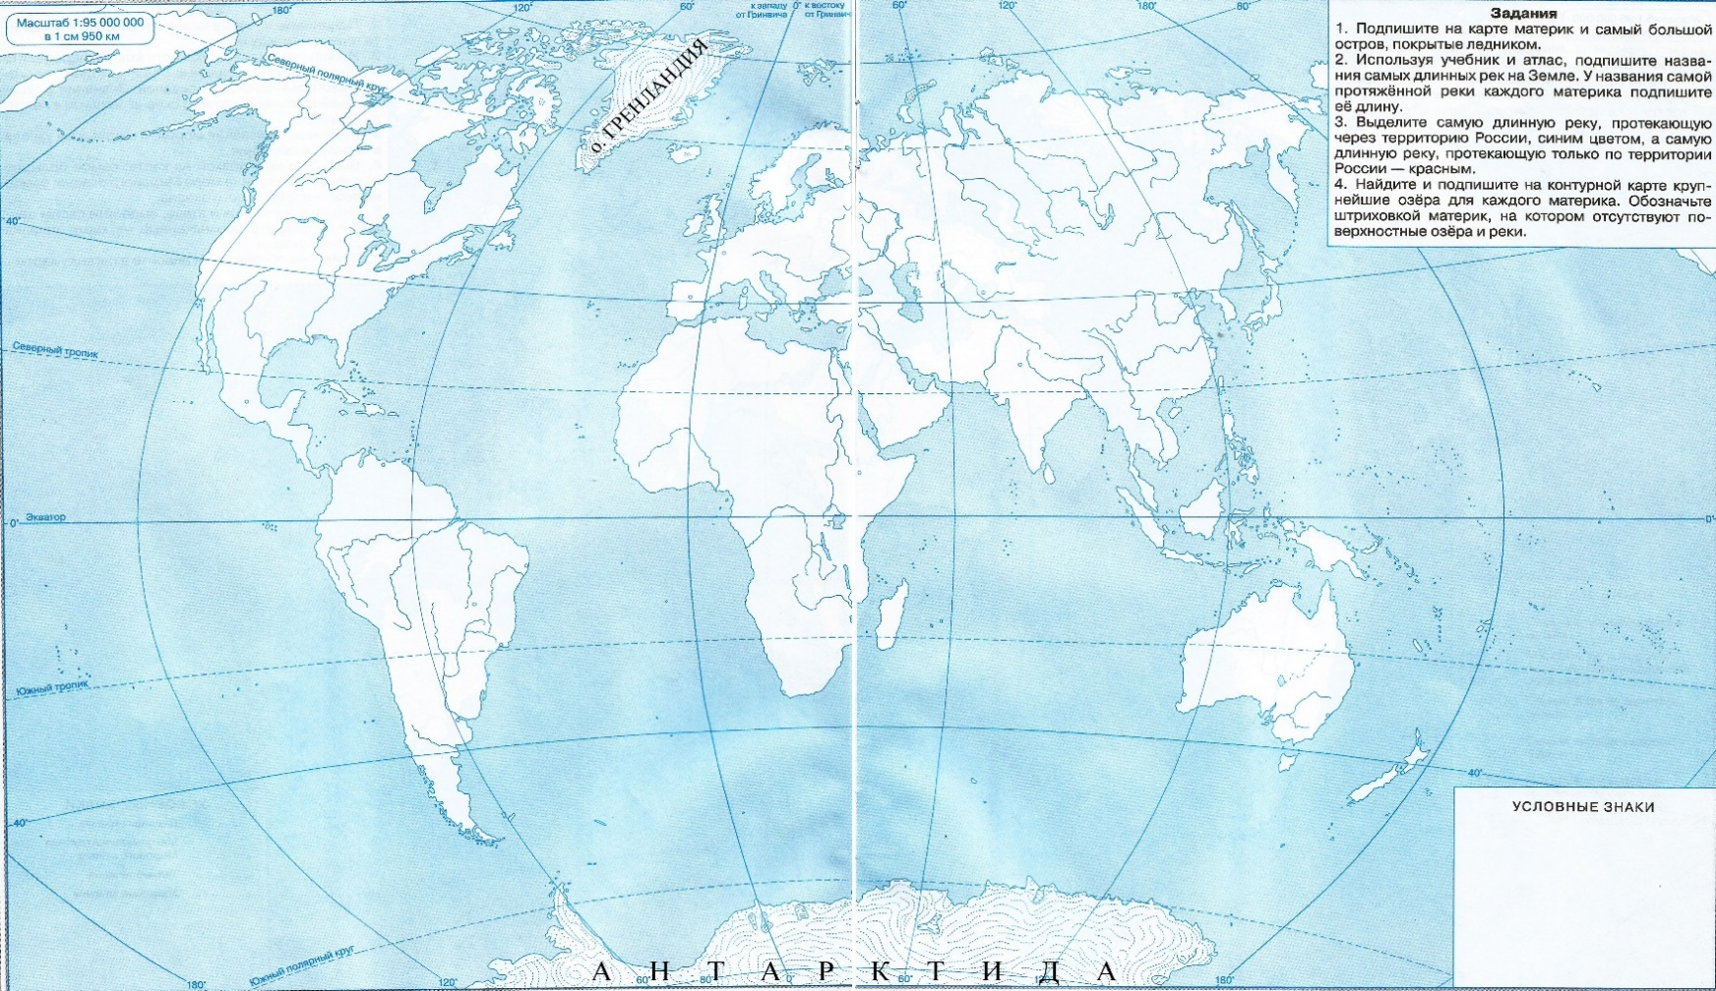

**1**

**2**

**3**

**4**

**5**

1. __________________________________

2. _________________________________

3. _________________________________

4. _________________________________

5. _________________________________